С целью повышение уровня знаний педагогов – молодых специалистов, по применению нейропсихологического подхода в преодолении трудностей в обучении детей младшего школьного возраста, передачи педагогического опыта и продуктивных способов работы на уроках, педагог-психолог Беляева А.В. провела мастер класс.
Именно комплекс нейропсихологических игр и упражнений разовьёт нужные психические функции у детей, будут стимулировать и гармонизировать работу правого и левого полушарий. В результате такого подхода у детей с особыми образовательными потребностями улучшается внимание и память, развивается мышление и речь, усиливается контроль над своим поведением и, как следствие, повышается успеваемость и сохраняется мотивация к обучению.
В ходе мастер-класса педагог-психолог познакомила педагогов с некоторыми видами трудностей в обучении у школьников с особыми образовательными потребностями в письме, в чтении, в математике и других видах деятельности.
Педагоги отработали последовательность действий и приемов нейропсихологических технологий по применению в работе с учениками. Проработали практические варианты нейропсихологических приемов работы с детьми.
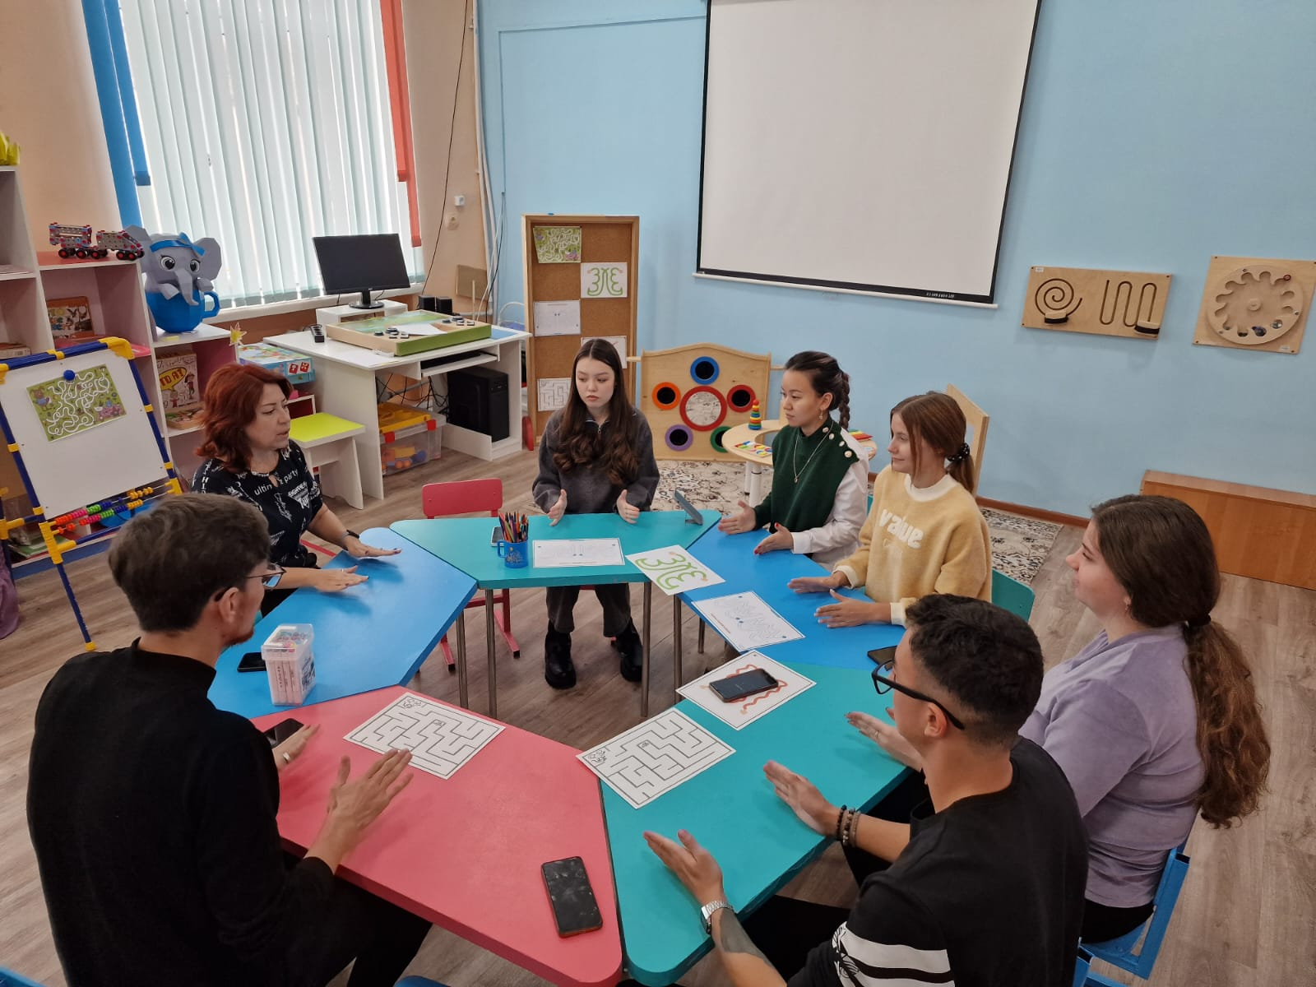Все эти нейропсихологические игры и упражнения могут быть использованы педагогом в коррекционно-развивающей работе, направленной на устранение трудностей в освоении образовательной программы, для дифференциации этих трудностей, а также для своевременного выявления причин трудностей и их профилактики.
